УТВЕРЖДАЮ
Глава администрации
МО Перцевское

___________Н.В. Богословская «______» ____________2019 года

Публичный доклад
о результатах деятельности Главы
Администрации муниципального образования Перцевское Грязовецкого района Вологодской области
(полное наименование сельского (городского) поселения области)
за 2019 год

Вологда
2019 год

СОДЕРЖАНИЕ

АННОТАЦИЯ………………………………………………………….…….……3
СОЦИАЛЬНО-ДЕМОГРАФИЧЕСКАЯ СИТУАЦИЯ……………….…………5
Количество населенных пунктов.………………………………………… 5
Численность постоянного населения………………………………………… 5
Уровень рождаемости, смертности…………………………………………… 5
Социально-демографический состав…………………………………………….6
Образовательный уровень населения……………………………………………6
Занятость населения………………........................................................................6
ЭКОНОМИЧЕСКИЙ ПОТЕНЦИАЛ……………………………………….........7
Отраслевая структура экономики………………………………………… 8
Малый бизнес……….……………………………………………….…………….9
СОЦИАЛЬНАЯ ИНФРАСТРУКТУРА……………………….………………9
Физическая культура и спорт……………………………………………… 9
Культура…………………………………………………………………….........10
ИНЖЕНЕРНАЯ ИНФРАСТРУКТУРА………………………………………. 10
Благоустройство…………………………………………………………………11
Уличное освещение…………………………………………………….……......11
Озеленение…………………………………………..…………………...............12
Санитарная очистка территории………………….…………….……................12
Благоустройство дворов, улиц и дорог………………………………………13
ОРГАНИЗАЦИЯ И СОДЕРЖАНИЕ МЕСТ ЗАХОРОНЕНИЯ………………14
МЕРОПРИЯТИЯ ПО ПОЖАРНОЙ БЕЗОПАСНОСТИ …………………...... 15
МУНИЦИПАЛЬНЫЕ УСЛУГИ……………………………………………….15
ЗЕМЛЕУСТРОЙСТВО ……………………………….………………………16
СФЕРА ИНФОРМАЦИОННЫХ ТЕХНОЛОГИЙ…………….……….……17
СТРУКТУРА МЕСТНОГО БЮДЖЕТА, ОСНОВНЫЕ ПОКАЗАТЕЛИ ЕГО ИСПОЛНЕНИЯ……………………………………………................................... 17
Местный бюджет………………………………………………………………. 17
Оптимизация расходов…………………………………………………………..23
РАБОТА С ОБРАЩЕНИЯМИ ГРАЖДАН…………………………………….23
ИНФОРМАЦИОННАЯ, ПРАВОВАЯ РАБОТА………………………………24
ПРИОРИТЕТНЫЕ НАПРАВЛЕНИЯ РАЗВИТИЯ ПОСЕЛЕНИЯ………24
ОЖИДАЕМЫЕ РЕЗУЛЬТАТЫ СОЦИАЛЬНО-ЭКОНОМИЧЕСКОГО РАЗВИТИЯ ПОСЕЛЕНИЯ…………………………………………………………..24

Публичный доклад о результатах деятельности Главы муниципального образования Перцевское Грязовецкого муниципального района
Вологодской области за 2019 г.

АННОТАЦИЯ

Публичный доклад содержит анализ деятельности администрации муниципального образования Перцевское и призван информировать население об основных результатах и направлениях работы администрации. Представление настоящего публичного доклада населению осуществляется в целях повышения эффективности, открытости и доступности деятельности органов власти, проведения общественного мониторинга, принятия решений и мер по совершенствованию дальнейшей работы.
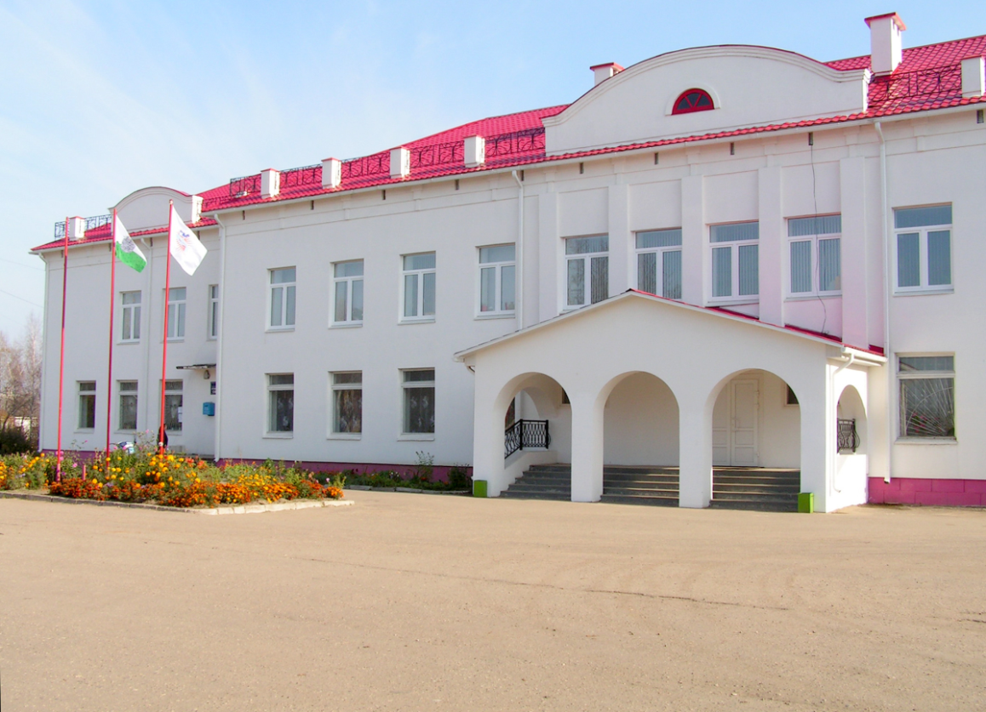

Главной целью в деятельности органов местного самоуправления является повышение уровня и качества жизни жителей муниципального образования Перцевское путем создания комфортных условий, формирование и укрепление духовно нравственных ценностей и гражданской активности, создание благоприятных условий для проживания и отдыха, повышение инвестиционной привлекательности.
Реализация данных целей предполагает решить следующие задачи:
- повышения уровня и улучшения качества жизни каждого жителя муниципального образования;
- эффективное исполнение полномочий по решению вопросов местного значения;
-укрепление доходной базы бюджета;
-наиболее эффективное управление и распоряжение муниципальным имуществом;
-осуществление благоустройства на территории муниципального образования;
-обеспечение первичных мер пожарной безопасности;
-обеспечение бесперебойной работы учреждений культуры, спорта, социальной сферы;
-участие в федеральных и областных программах.
-привлечение населения к участию в решении вопросов местного значения.
Основным механизмом достижения целей является:
-нормотворческий метод, направленный на подготовку и принятие нормативных правовых актов;
-административно- распорядительный метод: проведение оптимизационных мероприятий в органах местного самоуправления и в муниципальных учреждениях с целью их эффективного функционирования;
- финансово - экономический метод: привлечение средств федерального и областного бюджета для социально-экономического развития поселения;
Используемые механизмы позволили достичь стабильности бюджета, несмотря на возникающие сложности по исполнению доходной части бюджета муниципального образования, улучшения демографической обстановки, ввод нового жилья, улучшения качества дорог, благоустройство территории и другое.
Для реализации поставленных задач были использованы различные методы работы с населением: встречи, сходы, собрания, отчет Главы, депутатов перед населением. Население, проживающее на территории муниципального образования, начинает осознавать действенность самоуправления, на практике убеждаясь, что решения ряда проблем жизнедеятельности людей во многом зависит от них самих.
В 2019 году администрация муниципального образования, как и на протяжении предшествующих лет, активно принимала участие в проекте «Народный бюджет», в котором было реализовано пять проектов. провели замену 17 светильников на энергосберегающие в д.Жерноково, очистку и углубление пожарного водоема в д.Слобода, ограждение 3-х пожарных водоемов в соответствии с законодательством, установку уличных спортивных тренажеров в д.Слобода, обустройство футбольного поля в д.Палкино. Общий объем финансирования составил 450,8 тыс. рублей.
Степень выполнения муниципального задания подведомственным учреждением, расположенным на территории муниципального образования БУК «Слободским ДК» составила 100%.
2019 год был годом плодотворной работы по реализации проектов в различных направлениях, что позволило улучшить социальную обстановку и благоустроить территорию. Хочется выразить благодарность всем жителям поселения, работникам администрации, депутатам, руководителям всех уровней и предприятий, всем тем, кто не остался равнодушным в реализации намеченных планов, за понимание и поддержку, совместную плодотворную работу.

СОЦИАЛЬНО-ДЕМОГРАФИЧЕСКАЯ СИТУАЦИЯ

Количество населенных пунктов
На территории муниципального образования расположено 93 населенных пункта.
Численность постоянного населения

Население сельского поселения Перцевское составляет- 2428 человек, из них трудоспособного возраста 1331 человек - 54,8%, старше трудоспособного возраста 611 человек - 25,2%, младше трудоспособного возраста 473 человек - 19,5%. Из общего количества человек мужчин 947 человек - 39%, женщин 1008 человек - 41,5% (Рисунок 1).

Рисунок 1.

Уровень рождаемости, смертности

Демографическая ситуация на территории сельского поселения характеризуется превышением смертности над рождаемостью, это мы видим в динамике с 2015 года. За пять лет родилось 117 человек, умерло 147 человек.
Отношение числа родившихся к числу умерших в 2019 году составляет 104% (Рисунок 2).

Рисунок 2.

На воинском учете состоит 523 человека, призывников 18 человек, в 2019 году 4 человека пополнили ряды Вооруженных Сил.

Социально - демографический состав
По социально демографическому составу можно сказать следующее: граждан трудоспособного возраста в поселении 54,8%, моложе трудоспособного возраста 19,5% — это дети до 18 лет и дошкольники, старше трудоспособного возраста – 25,2%.
Анализ демографической ситуации позволяет сделать вывод, что в ближайшие годы в поселении будут продолжаться процессы естественной убыли и миграционный отток населения. Возможные позитивные сдвиги во многом будут зависеть от складывающихся социально-экономических условий, показателей уровня и качества жизни, как в поселении, так и в целом в районе и области.
Образовательный уровень населения
По образовательному уровню населения преобладают граждане со средним образованием – 61%, высшее – 15%, начальное – 7%, не имеют начального и неполное среднее -17%. Наиболее востребованы профессии: доярка, тракторист,
водитель.

Занятость населения
Основная доля граждан работает в сельском хозяйстве: средняя численность составила 621 человек со средней заработной платой 39,8 тыс. руб.; в обрабатывающем производстве 50 человек со средней заработной платой 48,7 тыс. руб.; в образовании занято 42 человека, средняя заработная плата составила 34,7 тыс. руб.. В динамике уровень средней заработной платы растет и по сравнению с 2013 годом вырос в 1,4 раза).

Уровень официально зарегистрированной безработицы в 2019 году составил 1,03%, в 2011 году 3,9% от общей численности. Уровень безработицы снизился в четыре раза к 2011г., т.к. увеличилось число работающих в сельском хозяйстве на 9%, строительстве на 32%. Число зарегистрированных безработных составило 12 человек, хотя хочется отметить, что вакансии на предприятии АО Племзавод «Заря» есть, но удаленность населенных пунктов не позволяет многим трудоустроиться. В отделение занятости за 2018 год обратились с территории муниципального образования Перцевское 58 человек, трудоустроено из числа обратившихся 42 человека. Рост работающих в сельском хозяйстве также связан с развитием с 2012 года на территории свиноводческой фермы АО «Шувалово», численность работников на 1 декабря 2017 года составила 67 человек (Рисунок 4). Увеличение индивидуального жилищного строительства повлекло за собой развитие деревообрабатывающих производств (6 пилорам) и заготовки древесины, в отраслях в 2001 году занято 46 человек, средняя заработная плата 26,2 тыс. руб.

Рисунок 3.

ЭКОНОМИЧЕСКИЙ ПОТЕНЦИАЛ

Отраслевая структура экономики
Отраслевую структуру экономики поселения составляют:
Сельское хозяйство -75%, промышленность – 11%, сфера услуг – 12%
АО Племзавод «Заря»
Бюджетообразующим предприятием на территории поселения является АО Племзавод «Заря», которое всегда готово к диалогу с органами местного самоуправления и, несмотря на финансовые трудности, стремится участвовать во всех проектах поселения.
Предприятие не остается в стороне от социальных проблем: активно оказывает помощь бюджетным учреждениям, расположенным на территории МО Перцевское, участвует в проектах «Народный бюджет», «Устойчивое развитие сельских территорий на 2014- 2017 годы и на период до 2020 года».
40% экономически активного населения трудоустроено на предприятии АО Племзавод «Заря».
Доля налоговых поступлений в бюджет поселения от предприятия составила 26,3%. Инвестиции в основной капитал за 2019 год составили 418 млн. руб.
В 2019 году валовой надой молока составил 37,2 тыс. тонн молока, продуктивность дойного стада 9310 кг. молока на корову при поголовье дойного стада 4 000 голов. Такой результат достигнут в хозяйстве впервые за всю его историю.
Валовой привес молодняка КРС составил по хозяйству более 12189 тонн.

В 2019 году собрали 7,5 тыс. тонн зерна. Численность работников 504 человек, годовой фонд заработной платы более 240 млн. руб., среднемесячная заработная плата 39,8 тыс. руб.
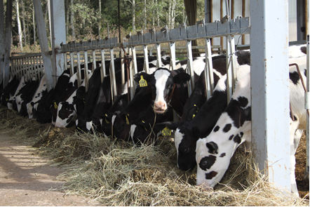
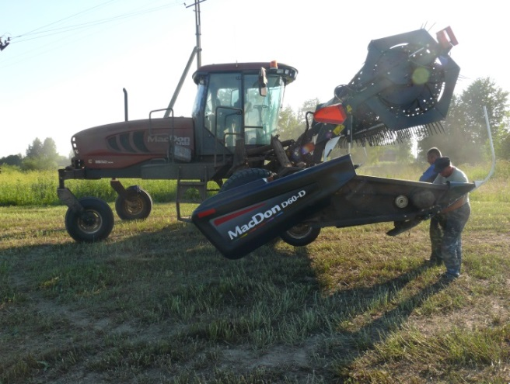
Уплачено налогов на общую сумму 46,4 млн. руб.
АО «Шувалово»
Вологодский филиал АО «Шувалово» за 2019 год достиг хороших производственных результатов: увеличился выход на опорос живорожденных поросят с 12,8 голов до 13,5 голов. Приплода получено 39 500 голов, что выше уровня прошлого года на 3 500 голов.
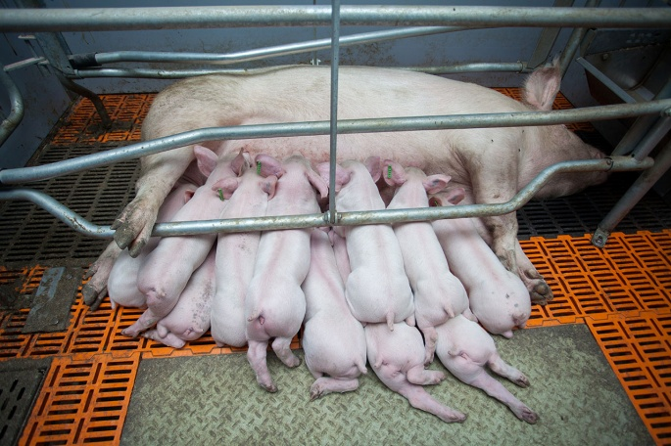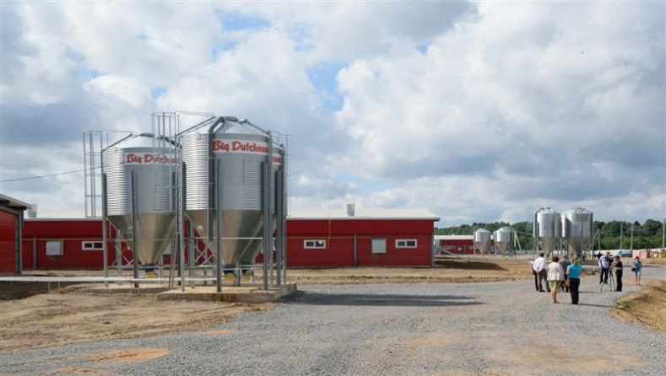

Показатели за 2019 год:
-приплод – 39 552голов;
-валовый привес-2 840 т.;
-среднесуточный привес по стаду -597 гр.;
-среднесуточный привес на откорме -883 гр.;
-объем реализации -2 561 т.
В 2019 году забито на переработку и реализовано 16 900 голов свиней, что выше 2017 года на 1 100 голов или на 120 тонн.
Размер племенного поголовья свиноматок, (зарегистрированных в НИИПлем) в 2019 году составил 800 голов.
Более 41 крупных и средних сельскохозяйственных предприятий из 28 регионов РФ используют племенных животных, выращенных на нашем репродукторе для улучшения генетического потенциала основного стада. Возможность приобретения высокопродуктивного ремонтного молодняка, отвечающего современным мировым стандартам, позволяет товарным свинокомплексам выполнять Программу импортозамещения свиней.
25 предприятий (более 50%) повторно обратились в нашу компанию за ремонтным молодняком.
Для повышения племенных качеств своего стада Вологодский филиал АО «Шувалово» импортирует семенной материал из- за рубежа.

Малый бизнес
Малый бизнес на территории представлен лесным комплексом, торговлей, предоставлением парикмахерских услуг. Средняя численность работающих в этих отраслях составила 46 человек, среднемесячная заработная плата составила 26,2 тыс. руб. Доля объема продукции, выпускаемой субъектами малого бизнеса в общем объеме продукции, выпускаемой организациями поселения составляет 5 %, доля занятых в малом бизнесе от общей численности работающих - 6,3%. Отмечается развитие малого бизнеса в сфере лесозаготовки и лесопереработки – рост объемов производства с 2011 года по 2019 год составил более 170%.

СОЦИАЛЬНАЯ ИНФРАСТРУКТУРА

В муниципальном образовании социальная инфраструктура представлена всеми социальными объектами необходимыми для жизнедеятельности человека для комфортного проживания на селе.

Физическая культура и спорт
Расходы бюджета по физической культуре и спорту в 2019 году составили 515,8 тыс. руб.
Расходы включают в себя следующие затраты:
-Участие в программе «Народный бюджет» по проекту «Устройство футбольного поля в д.Палкино», «Установка и приобретение уличных спортивных тренажеров в д.Слобода».
Для реализации данного проекта были выполнены следующие виды работ: проведена планировка территории в д.Палкино для футбольного поля, установлены футбольные ворота. В д.Слобода установлены на стадионе 5 спортивных тренажеров. Объем средств, потраченный на реализациб проектов составляет 250,4 тыс. руб.
Финансирование проектов проходило по разным источникам:

Местный бюджет | Физические лица | Юридич. лица и ИП | Софин. из обл.бюдж.
7,9 тыс.руб. | 42,5 тыс.руб. | 75,0 тыс.руб. | 125,0 тыс.руб.

Главная цель проекта – развитие массового спорта для жителей муниципального образования.
- В течение года администраций МО Перцевское на оплату передаваемых полномочий по развитию физической культуры и спорта Администрации Грязовецкого района направлено 265,4 тыс. руб. Сюда вошли следующие расходы: услуги по предоставлению бурана для устройства лыжни в зимний период, аренда спортзала, транспортные расходы на подвоз ветеранов участвовавших в разный спартакиадах, оплата труда тренера для занятий с детьми.

Культура

Отрасль «культура» на территории муниципального образования Перцевское представлена двумя учреждениями культуры, это Слободской и Фроловской сельские Дома культуры.
Со 2 октября 2018г. в соответствии с Планом мероприятий «дорожной карты» по передаче администрации Грязовецкого муниципального района полномочий поселений по созданию условий для организации досуга и отдыха населения, учреждения культуры МО Перцевское вошли в состав БУК «Культурно-досуговый центр» в качестве филиалов.
Количество обслуживаемого населения учреждениями составляет 2276 человек.
Основная цель учреждений культуры МО Перцевское заключается в сохранении и возрождении народной традиционной культуры, создании условия для развития и реализации потенциальных способностей личности, для гражданского становления, духовно-нравственного и патриотического воспитания молодёжи, активизации различных формы культурной жизни в поселении, развитии туризма, направлении желания, стремления и усилий самих жителей на улучшение качества своей жизни.
Приоритетные задачи для учреждений на 2020 год:
- сохранение доступности, повышение эффективности деятельности учреждений и качества услуг, предоставляемых населению муниципального образования Перцевское;

ИНЖЕНЕРНАЯ ИНФРАСТРУКТУРА

К наиболее крупным населенным пунктам муниципального образования относятся:
д. Слобода – 1095 человек,
д. Фрол – 283 человек,
д. Жерноково – 198 человека,
д. Палкино – 185 человек.
Общая площадь жилого фонда МО Перцевское составляет – 85,0 тыс. кв. м.
Общее число жилых домов- 1321 шт. из них:
- многоквартирные жилые дома- 127 шт.;
- индивидуальные частные дома -1194шт.
Относительно 2018 года просматривается рост завершенного строительствиндивидуальных частных домов на 10%.
Системами электроснабжения жилой фонд обеспечен на 100%, газоснабжения на 60%, водоснабжения на 55%, сети канализации – 40%.
В соответствии с краткосрочным планом, реализации Областной программы капитального ремонта общего имущества многоквартирных домов Вологодской области, в 2019 году выполнен капитальный ремонт крыши дома №11 по ул.Школьная в д. Слобода.

Благоустройство
Одним из самых актуальных вопросов был и остается вопрос благоустройства. Благоустройство - улучшение жизни населения, создание наиболее благоприятных и комфортных условий для проживания человека. Благоустройство — это системный процесс, огромный перечень работ, приведение в порядок улиц, дорог, системы освещения, озеленение территорий, создание цветников.
На благоустройство муниципального образования за 2019 год из бюджета было направлено 3445,5 тыс. рублей. Средства были израсходованы на:

Уличное освещение
Основная доля расходов направлена на уличное освещение – 2396,4 тыс. руб., (услуги по передаче и потреблению электроэнергии, ремонт линий уличного освещения, подъезд бригады к месту ремонта уличного освещения по договору с ПАО «МРСК Северо-Запада «Вологдаэнерго», замена светильников уличного освещения на энергосберегающие и установка новых светильников). В 2019 году из областного бюджета была направлена субсидия на оплату электрической энергии, потребленной на уличное освещение, в размере 936,2 тыс. рублей. Продолжена работа по замене светильников на энергосберегающие, за 2019 год заменено и установлено вновь 139 энергосберегающих светильников. На замену и установку новых энергосберегающих уличных светильников направлено- 1175,3 тыс. рублей.

Озеленение
Ежегодно в муниципальном образовании проводится скашивание травы в зонах отдыха и на территории деревень, высаживаются деревья. В 2019 году услуги по скашиванию травы составили 134,2 тыс. рублей. Администрация муниципального образования Перцевское весной и осенью проводит субботники по уборке территории. Для этих нужд приобретено хозяйственных товаров на сумму 21,9 тыс. рублей. (перчатки, краска, побелка и т.д.) В деревне Слобода и д. Фрол оборудованы цветники.

Санитарная очистка территории

На транспортные услуги по вывозу мусора из мест общего пользования д. Слобода, д. Фрол и д. Жерноково направлено 143,9 тыс. рублей, на оказание услуги по уборке территории, сбору и вывозу ТБО -85,9 тыс. рублей, на противоклещевую обработка стадиона и кладбищ МО Перцевское -11,9тыс. рублей, на уборку кладбищ- 30,0тыс. рублей. Для оборудования мест сбора ТБО в населенных пунктах приобретено 25 контейнеров на сумму 168,8 тыс. руб.

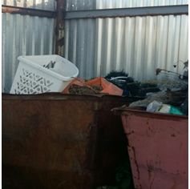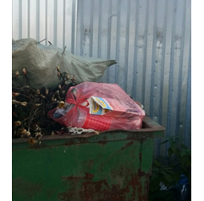

Благоустройство дворов, улиц и дорог
В структуре фактического финансирования муниципальных программ наибольшие объемы финансового обеспечения приходятся на муниципальные программы: «Благоустройство территории муниципального образования Перцевское на 2019-2021 годы» - 71,5%, «Комплексное развитие транспортной инфраструктуры муниципального образования Перцевское на 2018-2028 годы» – 24,9%.
На благоустройство дворов, улиц и дорог 2019 году затрачено –1426,1 тыс. рублей.
Расходы направлены:
- 204,4 тыс. рублей- на ремонт асфальтобетонного покрытия придомовых территорий по ул. Центральная д. Слобода и отсыпка гравием дороги к д. Фрол.
- 1189,6 тыс. рублей - за услуги техники по расчистке и содержанию межпоселенческих дорог, находящихся на территории МО Перцевское.
На содержание дорог, находящихся внутри населенных пунктов потрачено 522,8 тыс. рублей. Сюда вошли расходы на освещение дорог внутри населенных пунктов на сумму 50,0 тыс. рублей.
Дорожно-транспортная сеть муниципального образования в большинстве своем состоит из дорог V категории, предназначенных не для скоростного движения. Недостаточный уровень развития дорожной сети приводит к значительным экономическим потерям, является одним из наиболее существенных ограничений темпов роста социально-экономического развития поселения, поэтому совершенствование сети автомобильных дорог общего пользования имеет важное значенье для поселения.
Автомобильные дороги подвержены влиянию природной окружающей среды, хозяйственной деятельности человека и постоянному воздействию транспортных средств, в результате чего меняется технико-эксплуатационное состояние дорог.
Состояние сети дорог определяется своевременностью, полнотой и качеством выполнения работ по содержанию, ремонту и капитальному ремонту и зависит напрямую от объемов финансирования и стратегии распределения финансовых ресурсов в условиях их ограниченных объемов.
В условиях, когда объем инвестиций в дорожный комплекс является явно недостаточным, а рост уровня автомобилизации значительно опережает темпы роста развития дорожной сети, на первый план выходят работы по содержанию и ремонту дорог.
Применение программно-целевого метода в развитии автомобильных дорог общего пользования МО Перцевское позволит системно направлять средства на решение неотложных проблем дорожной отрасли в условиях ограниченных финансовых ресурсов.
В целях повышения комфортных условий жизни населения, развития социально-экономической сферы проведены мероприятия по двум проектам: Народный бюджет, комфортная городская среда.
В рамках областного проекта «Народный бюджет» провели замену 17 светильников на энергосберегающие в д.Жерноково, очистку и углубление пожарного водоема в д.Слобода, ограждение 3-х пожарных водоемов в соответствии с законодательством, установку уличных спортивных тренажеров в д.Слобода, обустройство футбольного поля в д.Палкино. Общий объем финансирования составил 450,8 тыс. рублей.
Финансирование проектов проходило по разным источникам:

Местный бюджет | Физические лица | Юридич. лица и ИП | Софин. из обл.бюдж.
14,3 тыс.руб. | 76,5 тыс.руб. | 135,0 тыс.руб. | 225,0 тыс.руб.

Ежегодное рассмотрение вопросов связанных с улучшением качества жизни населения, обеспечением безопасности и возможность включать их в проект «Народный бюджет» позволяет устранить и решить проблемы муниципального образования, которые без поддержки бюджетов разных уровней невозможно выполнить в кратчайшие сроки.
В рамках реализации приоритетного проекта «Формирование комфортной городской среды» в текущем году был отремонтирован двор у МКД №21 на ул. Школьная в д. Слобода, общий объем финансирования составил 341,1 тыс. рублей.

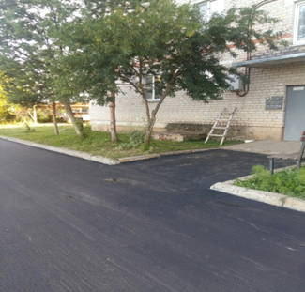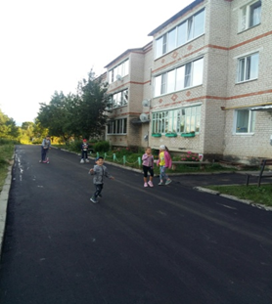

В данный проект муниципальное образование Перцевское вошло благодаря населенному пункту Слобода, где проживает населения свыше 1000 человек. Участие в муниципальной программе «Формирование современной городской среды на 2018-2022 гг.» позволит решить проблемы, связанные с комфортным проживанием граждан на селе. Дворовые территории многоквартирных домов и проезды к дворовым территориям являются важнейшей составной частью транспортной системы. От уровня транспортно-эксплуатационного состояния дворовых территорий и проездов во многом зависит качество жизни населения.
ОРГАНИЗАЦИЯ И СОДЕРЖАНИЕ МЕСТ ЗАХОРОНЕНИЯ
На спил старых деревьев, уборку территории и вывоз мусора с территории кладбища было потрачено 87,9 тыс. руб. В 2019 году была проведена дезинсекция клещей на общую сумму 7,2 тыс. руб. Для устройства забора на кладбище д. Слобода были приобретены стройматериалов (столбы, штакетник, брус, доска обрезная) и выполнены работы на сумму 46,5 тыс. руб.
МЕРОПРИЯТИЯ ПО ПОЖАРНОЙ БЕЗОПАСНОСТИ
В целях обеспечения пожарной безопасности на территории муниципального образования специалистами администрации совместно с участковым уполномоченным полиции МО МВД России «Грязовецкий» (по согласованию), инспектором Отдела надзорной деятельности (по согласованию) и старостами населенных пунктов (по согласованию) за истекший период 2019 года совершено 42 выезда в населенные пункты для осмотра жилых помещений и инструктажа населения по пожарной безопасности. Проведено 7 сходов граждан, осмотрено 204 дома, вручено памяток (листовок) о соблюдении мер пожарной безопасности 684шт.
В весенне-летний период 2019 г был объявлен месячник по профилактике пожаров на хозяйственных объектах и в жилом секторе. В ходе проведения месячника население и организации осуществляли уборку мусора и сухой травы на территории сельских населенных пунктов.
Для выполнения комплекса мероприятий, направленных на профилактику пожаров и обеспечение первичных мер пожарной безопасности, а также с целью исполнения программы утвержденной постановлением администрации МО Перцевское №228 от 14.12.2017г. в бюджете МО Перцевское была запланирована сумма на 2019год- 177,2 тыс. руб. За истекший период оплачено работ на сумму 177,2 тыс. руб. Средства пошли на обслуживание и ремонт пожарной сигнализации, изготовление листовок и наглядных материалов по пожарной безопасности, переосвидетельствование и зарядку огнетушителей, обслуживание прорубей в зимний период и на реализацию проекта «Народный бюджет». В рамках проекта установлено ограждение пожарных водоемов в д. Слобода, д. Палкино.

МУНИЦИПАЛЬНЫЕ УСЛУГИ
В соответствии со статьей 6 Федерального закона Российской Федерации от 27 июля 2010 года N 210 «Об организации предоставления государственных и муниципальных услуг» Администрация муниципального образования Перцевское предоставляет муниципальные услуги в соответствии с административными регламентами, разработанными в целях повышения доступности и качества предоставления услуг населению.
Администрация МО Перцевское предоставляет 22 муниципальные услуги.
Самые востребование из них:
- Выдача документов (выписки) из похозяйственной книги, справок и иных документов- 566 заявление;
- Выдача копий архивных документов, подтверждающих право на владение землей- 29 заявлений.
- Присвоение (изменение, аннулирование) адреса объекту недвижимости- 24 заявлений;
- Выдача разрешения на производство земляных работ (вне строительных площадок) – 7 заявлений;
- предоставление разрешения на отклонение от предельных параметров разрешенного строительства, реконструкции объектов капитального строительства – 9 заявлений.
Информацию об услугах предоставляемых администрацией МО Перцевское можно получить, обратившись в администрацию муниципального образования лично, по телефону, посредством почты или электронной почты, а также на нашем сайте в сети «Интернет» http://pertsevskoe.ru

ЗЕМЛЕУСТРОЙСТВО

По учету на 01.10.2016 г. по администрации МО Перцевское числится всего 3681 га. В связи с проведением в 2019 году кадастровых работ по установлению границ населенных пунктов, из земель запаса увеличились границы населенных пунктов на 24,1 га. из них пашни 24,1 га. (д. Слобода) и из границ населенных пунктов 3,6 га., из них сенокос 3,6 га. (д. Камешник, д. Фрол) перешли в фонд перераспределения земель.
В результате проведения кадастровых работ по уточнению границ земельных участков находящихся в собственности гражданами, и в результате перераспределения земельных участков произошло увеличение площади земельных участков за счет земель государственной собственности на 9726 кв.м. Предоставлены в собственность многодетным семьям 13 земельных участков общей площадью 2 3415 кв.м. В безвозмездное пользование для ведения личного подсобного хозяйства предоставлены 7 земельных участков общей площадью 9697 кв.м. В аренду в границах населенных пунктов предоставлено 2 земельных участка общей площадью 1939 га., за границами населенных пунктов 1 земельный участок площадью 3000 кв.м.
Прекращено право собственности на земельные участки в виду заявлений об отказе граждан от 8 участков общей площадью 3 0900 кв.м. По решению суда были признаны выморочным имуществом 6 участков общей площадью 8300 кв.м., которые были зарегистрированы в муниципальную собственность муниципального образования Перцевское.
Прекращено право аренды 6 земельных участков общей площадью 8227 кв. м., предоставленных для ведения личного подсобного хозяйства, 3 земельных участков предоставленных для сенокошения общей площадью 2 7000 кв.м., и 3 участков предоставленных под огородничество площадью 1900 кв.м.
За период 2019 года проведены кадастровые работы по образованию земельных участков в счет 11 земельных долей площадью 57, 7 га. Признано право муниципальной собственности за муниципальным образованием Перцевское на 8 земельных долей площадью 39 га. по выделу земельных участков заключен договор на выполнение кадастровых работ.
Проведены кадастровые работы по образованию земельных участков под контейнерные площадки в 7 населенных пунктах.
За отчетный период оказаны муниципальные услуги по присвоению адреса 41 объекту недвижимости, оказано 29 услуг по выдаче архивных документов, подтверждающих пользование земельными участками для регистрации права на ранее учтенные участки и для вступления в права наследства.

СФЕРА ИНФОРМАЦИОННЫХ ТЕХНОЛОГИЙ

В рамках оказания услуг Администрация муниципального образования активно участвует в межведомственном электронном взаимодействии. Доля электронных запросов в рамках межведомственного взаимодействия более 95%.
В 2018 году Администрация была подключена к государственной автоматизированной системе «Управление» и к использованию программного обеспечения прикладной подсистемы «Анализ имущественных налогов».
Во исполнение Указа Президента Российской Федерации от 17 апреля 2017 года № 171 «О мониторинге и анализе результатов рассмотрения обращений граждан и организаций» Администрация муниципального образования и бюджетные учреждения на территории муниципального образования получили доступ к Порталу ССТУ.РФ и с 1 июля 2017 года специалисты начали размещать на Портале ССТУ.РФ результаты рассмотрения обращений граждан и организаций.
В целях реализации с 1 января 2018 года статьи 5 Федерального закона от 29 декабря 2015 г. № 388-ФЗ «О внесении изменений в отдельные законодательные акты Российской Федерации в части учета и совершенствования предоставления мер социальной поддержки исходя из обязанности соблюдения принципа адресности и применения критериев нуждаемости» Администрация муниципального образования и бюджетные учреждения на территории муниципального образования участвовали в мероприятиях по внедрению Единой государственной информационной системы социального обеспечения (ЕГИССО). В целях информирования населения на официальном сайте Администрации муниципального образования Перцевское постоянно происходит дополнение и обновление информации. Размещается информация о важных событиях в районе , муниципальном образовании, а также информация, направляемая для ознакомления населения Прокуратурой, Росреестром, Пенсионным фондом, Фондом социального страхования, Службой судебных приставов и иных государственных структур.

СТРУКТУРА МЕСТНОГО БЮДЖЕТА, ОСНОВНЫЕ ПОКАЗАТЕЛИ ЕГО ИСПОЛНЕНИЯ

Местный бюджет
Основой исполнения расходных обязательств является исполнение доходной базы, своевременное поступление налогов в бюджет МО. Доходы бюджета за 2019 год составили 11540,8 тыс. руб. при плане 11361,7 тыс. руб., в том числе собственные доходы 4430,9 тыс. руб. при плане 4251,8 тыс. руб.
Доля собственных доходов в 2019 году составила 38,4 %, или увеличилась по сравнению с 2018 годом на 1,2 % за счет поступления земельного налога и налога на доходы физических лиц. (Таблица 1).
Таблица 1.
Доходы муниципального образования Перцевское за 2015-2019 г.
Вид доходов | 2015 г. | 2016 г. | 2017 г. | 2018 г. | 2019 г. | %
Безвозмездные поступления из бюджетов всех уровней, тыс. руб. | 6580,7 | 6859,6 | 7359,2 | 7707,3 | 7109,9 | 92,2
Налоговые и неналоговые доходы, тыс. руб. | 4375,8 | 4929,8 | 6002,5 | 4519,0 | 4430,9 | 98,0
Всего | 10956,5 | 11724,6 | 13361,7 | 12226,3 | 11540,8 | 94,4

Увеличение объема доходной базы по сравнению с 2015 годом составило 5,3 %. Изменение структуры доходов в сторону снижения доли собственных доходов на 1,6%.
Основную роль по доходам бюджета муниципального образования играют имущественные налоги физических лиц, в связи с этим, основным источником пополнения бюджета является работа с задолженностью физических лиц.
Рисунок 4.
Дотации, субсидии, субвенции бюджетов различных уровней составили 7109,9 тыс. руб., занимают в структуре доходов 62 %.
В бюджет муниципального образования Перцевское за счет участия в областных и федеральных программах за 5 лет с 2015 по 2019 годы привлечено 10,7 млн. рублей (Таблица 2). Средства направлены на обустройство детских, спортивных площадок, ремонт и восстановление дорог внутри населенных пунктов, ремонт Домов культуры, приобретение музыкального оборудования, противопожарные мероприятия. В 2019 году из федерального и областного бюджета привлечены средства в объеме 2185,1 тыс. руб.: по областной программе «Народный бюджет» 225,0 тыс. руб. реализовано 5 проектов: установка и приобретение спортивных тренажеров в д. Слобода, устройство футбольного поля в д.Палкино, очистка и углубление пожарного водоема и установка ограждений на три пожарных водоема, замена 17 светильников на энергосберегающие в д.Жерноково. По программе «Предоставление субсидии муниципальным образованиям на оформление земельных участков из земель сельскохозяйственного назначения, находящихся в общей долевой собственности» 36 тыс. руб. – проведены кадастровые работы по оформлению 8 долей (продажа земельных участков будет проведена в 2020 году), субсидия на организацию уличного освещения составила 936,2 тыс. руб., субсидия на обустройство систем уличного освещения 987,9 тыс. рублей.
Бюджет 2019 года выполнен с профицитом в 1034,6 тыс. рублей.
В целях выполнения доходной части бюджета проводится работа по мобилизации доходов. Ежегодно утверждается программа повышения доходной базы бюджета. На проведенных за 2019 год 12 заседаниях комиссии по работе с задолженностью в бюджет, рассмотрено 259 налогоплательщиков физических лиц по уплате задолженности по налоговым платежам.
Значительную долю в сумме мероприятий по повышению доходной базы занимает эффект от принятия мер по эффективному использованию имущества 9,6 % или 173475,37 рублей. По данному разделу отражены доходы по аренде помещений (5 договоров) и аренде земельных участков (2 договора).Наибольший экономического эффекта занимает сумма мобилизованных доходов от деятельности межведомственной рабочей группы с налогоплательщиками физическими лицами 88,3% или 1592200,00 руб. За 2019 год рассмотрено на рабочей группе 259 физических лиц имеющих задолженность по налогам на имущество. Долю в 1% занимает эффект от функционирования мобильных налоговых офисов 19000,00 руб. Проведена работа по своевременному вручению уведомлений о налогах с отделениями почты, 56 уведомлений вручены налогоплательщикам с уточнением адреса. Для информирования граждан о сроках уплаты и способах уплаты налогов регулярно размещались листовки в общественных местах. Составлены списки граждан не проживающих на территории муниципального образования Перцевское, которые числятся в списках должников по уплате имущественных налогов.
За 2019 год легализовано и привлечено к налогообложению 12 жилых и дачных домов, зарегистрировано 15 земельных участков. Получен эффект в сумме 17000,00 руб. Специалистами администрации проводится информационная и разъяснительная работа с населением по вопросам регистрации имущества, налогообложения, все НПА опубликованы на сайте администрации и в газетах «Сельская правда» или «Земские вести».
В 2019 году заключено 5 договоров аренды помещений. Доход в бюджет составил 168720,29 руб. Предъявлено 1 претензия арендаторам за несвоевременную уплату платежей на сумму 73270,64 тыс. руб. Средства по претензиям поступили в бюджет муниципального образования.
Специалистами администрации проводится информационная и разъяснительная работа с населением по вопросам налогообложения, все НПА опубликованы на сайте администрации и в газетах «Сельская правда» или «Земские вести».
Таблица 2.
Безвозмездные поступления в бюджет МО Перцевское за 2015–2019г.
Наименование дохода | Бюджет 2015 г. исполнено | Бюджет 2016г. исполнено | Бюджет 2017г. исполнено | Бюджет 2018г. исполнено | Бюджет 2019г. исполнено | Бюдж.2019г. к 2015 %
Дотации на выравнивание, на сбалансированность | 3813,6 | 4106,1 | 4205,4 | 5420,8 | 3293,0 | 86
Субсидии на реализацию федеральных целевых программ | 70 | 180 | 0 | 0 | 0 | 0
Субсидии на развитие и укрепление материально-технической базы муниципальных домов культуры | 0 | 0 | 500,0 | 0 | 0 | 0
Прочие субсидии бюджетам поселений |  | 302,8 | 446,5 | 359,6 | 2185,1 | -
Субвенции на осуществление первичного воинского учета | 193,5 | 227,6 | 199,9 | 218,2 | 230,3 | 119
Субвенции на осуществление передаваемых полномочий | 0,4 | 0,4 | 0,4 | 0,4 | 0,4 | 100
Межбюджетные трансферты, передаваемые бюджетам поселений из бюджетов муниципальных районов для осуществления части полномочий по решению вопросов местного значения | 451,7 | 1768,1 | 1594,2 | 1550,5 | 1189,6 | 263
Прочие безвозмездные поступления в бюджеты поселений из бюджетов муниципальных районов | 2051,5 |  |  |  |  | 0
Межбюджетные трансферты, передаваемые бюджетам поселений на реализацию дополнительных мероприятий в сфере занятости населения |  |  |  |  |  | 0
Межбюджетные трансферты, передаваемые бюджетам поселений на госуд. поддержку мун. учреждений культуры (лучших работников культуры) |  | 100 |  |  |  | 0
Прочие безвозмездные поступления |  | 174,6 | 412,8 | 157,8 | 211,5 | -
Всего безвозмездных поступлений | 6580,7 | 6859,6 | 7359,2 | 7707,3 | 7109,9 | 108
Всего доходов бюджета | 10956,5 | 11724,6 | 13361,7 | 12275,4 | 11540,8 | 105
Доля собственных доходов | 40 | 41,5 | 45 | 37 | 38 | 95
Доля безвозмездных поступлений | 60 | 58,5 | 55 | 63 | 62 | 103

Таблица 3.
Структура исполнения бюджета 2015-2019 г.
Наименование показателя | Раздел, подраздел | Бюджет 2015г. Исполнение |  | Бюджет 2016г. Исполнение |  | Бюджет 2017г. исполнение |  | Бюджет 2018г. исполнение |  | Бюджет 2019г. Исполнение
 |  | тыс. руб | % | тыс. руб | % | тыс. руб | % | тыс. руб | % | тыс. руб
Общегосударственные вопросы | 0100 | 3894,1 | 34,8 | 4369,4 | 37,3 | 3894,1 | 34,8 | 4660,7 | 38,3 | 4697,4
Мобилизационная и вневойсковая подготовка | 0203 | 193,5 | 1,7 | 227,6 | 1,9 | 193,5 | 1,7 | 218,2 | 1,8 | 230,3
Защита населения и территории (ГО и ЧС) | 0309 | 0 | 0 | 0 | 0 | 0 | 0 | 0 | 0 | 0
Обеспечение пожарной безопасности | 0310 | 35,7 | 0,3 | 56,1 | 0,5 | 35,7 | 0,3 | 177,1 | 1,5 | 136,1
Общеэкономические работы | 0401 | 0 | 0 | 0 | 0 | 0 | 0 | 0 | 0 | 0
Сельское хозяйство и рыболовство | 0405 | 0,6 |  | 198,5 | 1,7 | 0,6 |  | 0 | 0 | 0
Дорожное хозяйство (дорожные фонды) | 0409 | 3037,7 | 27,1 | 2381,5 | 20,3 | 3037,7 | 27,1 | 1550,5 | 12,7 | 1189,6
Мероприятия в области ст-ва, архитектуры и градостроительства | 0412 | 14,0 | 0,1 | 73,2 | 0,6 | 14,0 | 0,1 | 132,6 | 1,1 | 191,8
Жилищное хозяйство | 0501 | 0 |  | 0 |  | 0 |  | 0 |  | 0
Благоустройство | 0503 | 1049,6 | 9,4 | 1074,0 | 9,2 | 1049,6 | 9,4 | 1666,2 | 13,7 | 3445,5
Молодежная политика и оздоровление детей | 0707 | 12,4 | 0,1 | 5,4 | 0,1 | 12,4 | 0,1 | 5,4 | 0,0 | 5,3
Культура | 0801 | 2796,8 | 25 | 2592,5 | 22,1 | 2796,8 | 25 | 3228,3 | 26,5 | 62,2
Другие вопросы в области культуры | 0804 | 0 |  | 0 |  | 0 |  | 0 |  | 0
Пенсионное обеспечение | 1001 | 41,3 | 0,4 | 114,9 | 1,0 | 41,3 | 0,4 | 247,4 | 2,0 | 170,0
Социальное обеспечение | 1003 | 48,8 | 0,4 | 276,4 | 2,4 | 48,8 | 0,4 | 0 | 0 | 73,5
Физическая культура и спорт | 1101 | 70,5 | 0,6 | 338,0 | 2,9 | 70,5 | 0,6 | 251,4 | 2,1 | 515,8
Итого расходов |  | 11192,4 | 100 | 11707,3 | 100 | 11192,4 | 100 | 12177,7 | 100 | 10619,9

Объем расходов бюджета за 2019 год составил 10619,9 тыс. рублей, к основным расходам бюджета относятся расходы на содержание органов местного самоуправления 44,2%, фонд оплаты труда работников распределен согласно нормативу на содержание органов местного самоуправления, благоустройство 32,4%, дорожное хозяйство 11,2%.

Оптимизация расходов
За период с 2011 года по 2019 год проведены мероприятия по оптимизации бюджетных расходов эффект от которых составил 689,6 тыс. руб., согласно утвержденных планов, экономия расходов на оплату труда за счет оптимизации штатной численности муниципальных служащих и прочего персонала составила 167,3 тыс. руб., сокращение расходов на энергоснабжение и теплоснабжение за счет установки приборов учета тепла, оптимизации занимаемых помещений и реконструкцией системы отопления составило 446,0 тыс. руб., за счет сокращения расходов на содержание неиспользуемого имущества 79,0 тыс. руб. Средства от оптимизации расходов направляются на социально значимые мероприятия.
В целях оптимизации расходов в 2019 году проведена работа по передаче полномочий по ведению бухгалтерского учета Центру бухгалтерского учета и отчетности Грязовецкого муниципального района.
Более 40% расходов бюджета за 2019 год проведены по программам принятым муниципальным образованием.
. В 2019 году завершена процедура ликвидации БУК «Слободской СДК.
На сайте Администрации муниципального образования Перцевское размещены решения Совета муниципального образования Перцевское об утверждении и исполнении бюджета. Повышение открытости и прозрачности бюджета позволит гражданам муниципального образования принимать более активное участие в развитии территории.
Планируется продолжить участие в программе «Народный бюджет», участвовать в программе «Городская среда» для осуществления мероприятий, предлагаемых гражданами муниципального образования.
РАБОТА С ОБРАЩЕНИЯМИ ГРАЖДАН

В 2019 году в администрацию поселения обратились, по различным вопросам в письменной и в устной форме 679 человек, Главой поселения лично принято 273 человек. Граждане обращались по вопросам: выдачи справок, получения разрешений на земляные работы (для подключения жилых домов к сетям газопровода), адресной помощи, землепользования, благоустройства территории.
Для удобства подачи обращения, не выходя из дома, с 2013 года работает сайт Администрации муниципального образования Перцевское, через который граждане могут направить свое обращение или задать интересующие их вопросы в сети «ИНТЕРНЕТ». В 2019 году через сайт поступило 9 обращений. Кроме того на сайте размещены нормативно-правовые акты, муниципальные услуги, актуальная информация в сфере культура, а также новости поселения и не только. Адрес сайта: http://pertsevskoe.ru.
На базе администрации открыт центр «Активации граждан» на портале Госуслуг. За 2019 год 10 человек обратились в центр для подтверждения своей учетной записи.

ИНФОРМАЦИОННАЯ, ПРАВОВАЯ РАБОТА

За 2019 год разработано и принято 316 нормативно-правовых актов, состоялось 13 заседаний представительного органа, эти показатели также свидетельствуют о работе администрации поселения, направленной на обеспечение законотворческой деятельности депутатов. Проведено 8 публичных слушаний, 7 сходов граждан по различным вопросам. Официальная информация всех нормативно-правовых актов публикуется в местной газете «Сельская правда» и газете «Земские Вести». А также на официальном сайте сельского поселения Перцевское.

ПРИОРИТЕТНЫЕ НАПРАВЛЕНИЯ РАЗВИТИЯ ПОСЕЛЕНИЯ

Для улучшения качества жизни населения в 2020 году приоритетными направлениями развития поселения являются:
- участие муниципального образования в различных программах и проектах, тем самым привлечь граждан для участия в них;
- содержание и ремонт дорог: освоение средств на работы по содержанию и ремонту дорог;
- благоустройство населенных пунктов территории поселения: привлечение большего числа жителей для проведения работ, озеленения населенных пунктов, ремонт старых колодцев;
- продолжение работ по энергосбережению, которые включают в себя постепенную замену ламп уличного освещения и установку приборов учета;
- содействовать дальнейшему развитию физической культуры и спорта;
- вести активную работу по разработке программ, направленных на комплексное развитие поселения;
- развитие индивидуального жилищного строительства;
- развитие малого и среднего бизнеса;
- сокращение недоимки по местным налогам.

ОЖИДАЕМЫЕ РЕЗУЛЬТАТЫ СОЦИАЛЬНО-ЭКОНОМИЧЕСКОГО РАЗВИТИЯ И ПОСЕЛЕНИЯ

- рост среднемесячной заработной платы, 10%;
- увеличение числа вновь созданных и сохраненных рабочих мест, 10%;
- увеличение количества субъектов малого бизнеса, 10%;
- рост объемов инвестиций на душу населения, 10%;
- увеличение собственных доходов местного бюджета, 10%

